**Отчет по лабораторной работе № 3**

«Применение многослойной нейронной сети

для классификации данных»

студента Шамаева Сергея группы Б21-514 Дата сдачи:__________

Ведущий преподаватель: оценка: подпись:_______

Вариант № 4

*Цель работы*: изучение математической модели многослойной нейронной сети и решение с её помощью задачи классификации данных.

1. Исходные данные

|  |  |  |  |
| --- | --- | --- | --- |
| Число признаков | Число классов | Объём выборки | Объёмы выборок для каждого класса |
| 2 | 4 | 600 | 200; 100; 150; 150 |

Диаграмма рассеяния исходных данных:

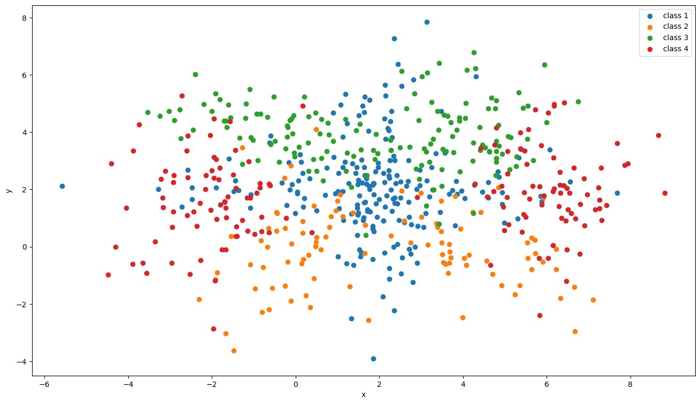

(отметить данные разных классов разными цветами)

Формирование обучающей, валидационной и тестовой выборок:

|  |  |  |  |  |
| --- | --- | --- | --- | --- |
|  | Обучающая | Валидационная | Тестовая | Всего |
| % | 60 | 30 | 10 | 100 |
| Объём выборки | 360 | 180 | 60 | 600 |
| Объёмы выборок для 1 класса | 112 | 61 | 27 | 200 |
| Объёмы выборок для 2 класса | 69 | 23 | 8 | 100 |
| Объёмы выборок для 3 класса | 84 | 58 | 8 | 150 |
| Объёмы выборок для 4 класса | 95 | 38 | 17 | 150 |

Предобработка данных:

|  |  |  |  |
| --- | --- | --- | --- |
|  | Метод | Параметры метода | Формула расчёта |
| Предобработка входов | MinMaxScaler | feature range =  (-1, 1) |  |
| Предобработка выходов | - |  |  |

1. Построение нейросетевого классификатора с двумя скрытыми слоями

Параметры архитектуры сети:

|  |  |  |  |  |
| --- | --- | --- | --- | --- |
| Число входов | Число выходов | Число и АХ нейронов 1-го скрытого слоя | Число и АХ нейронов 2-го скрытого слоя | Функция активации выходного нейрона |
| 2 | 4 | 10, tanh | 10, tanh | *Logistic* / *Softmax* |

Схема нейронной сети:

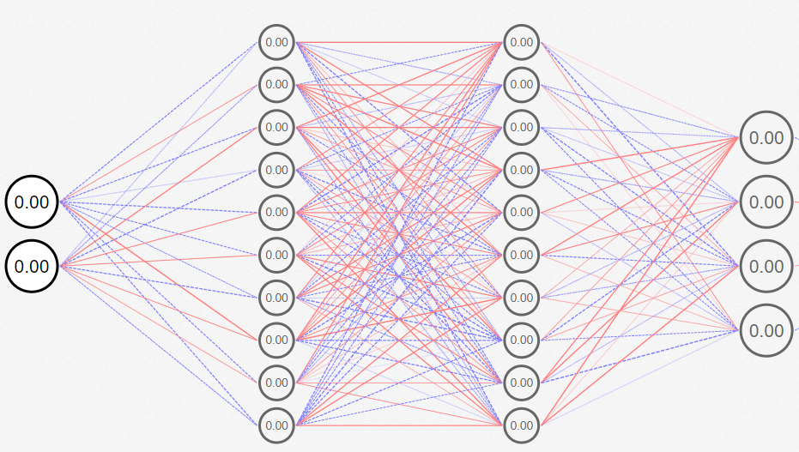

Параметры обучения:

|  |  |  |  |
| --- | --- | --- | --- |
| Метод обучения | Параметры метода обучения | Режим обучения | Функция потерь |
| Momentum | lr = 0.001  momentum = 0.8 | SGD | *Categorical* cross-entropy |

Параметры инициализации:

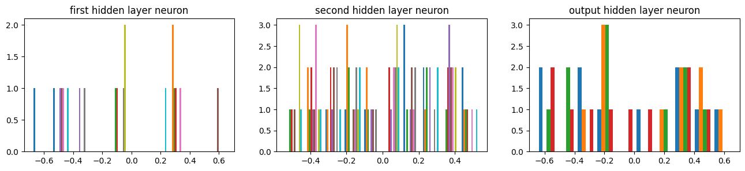

Критерий останова: 20000 эпох.

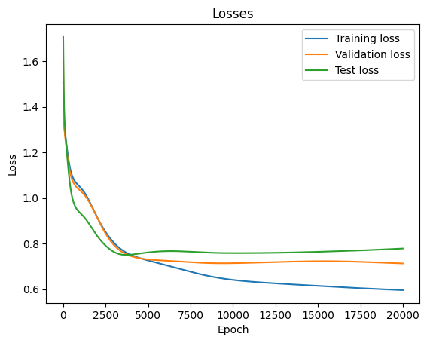Зависимость средней функции потерь *E*(τ) (левая ось) и ошибки классификации ε(τ) (правая ось) на обучающей, валидационной и тестовой выборках от времени обучения (всего 6 графиков):

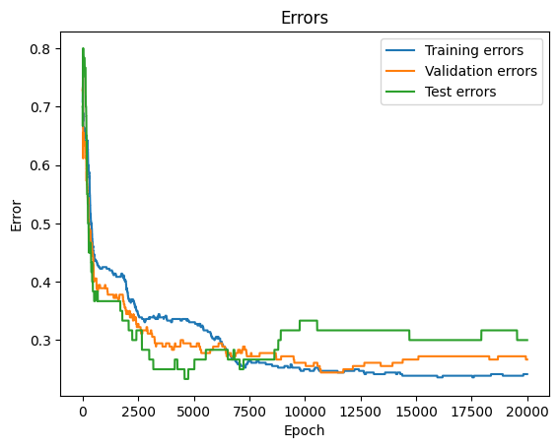

**Отметить на графике начало переобучения (если наблюдается)**

(ε = число неверно классифицированных примеров/число всех примеров)

Показатели качества обученного нейросетевого классификатора:

|  |  |  |  |
| --- | --- | --- | --- |
|  | Обучающая | Валидационная | Тестовая |
| Среднее значение функции потерь *E* | 0.595 | 0.712 | 0.778 |
| Ошибка классификации ε | 0.241 | 0.266 | 0.3 |

Матрица ошибок классификации обученной сети на обучающей / тестовой выборках:

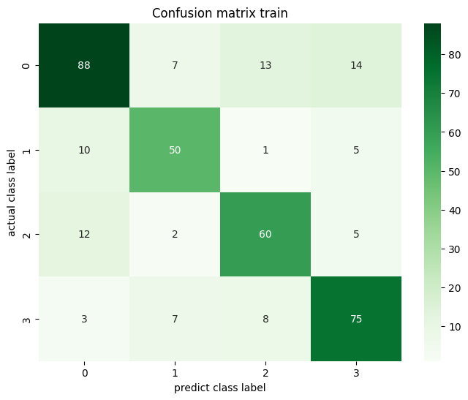

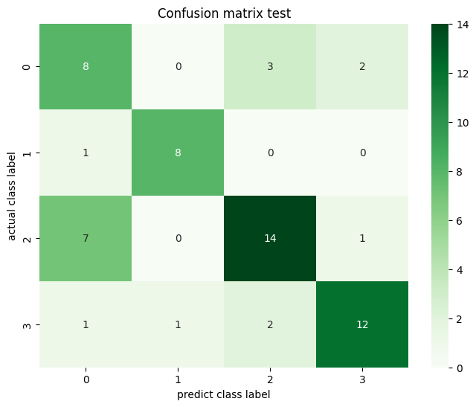

Формируемые обученной сетью области классов:

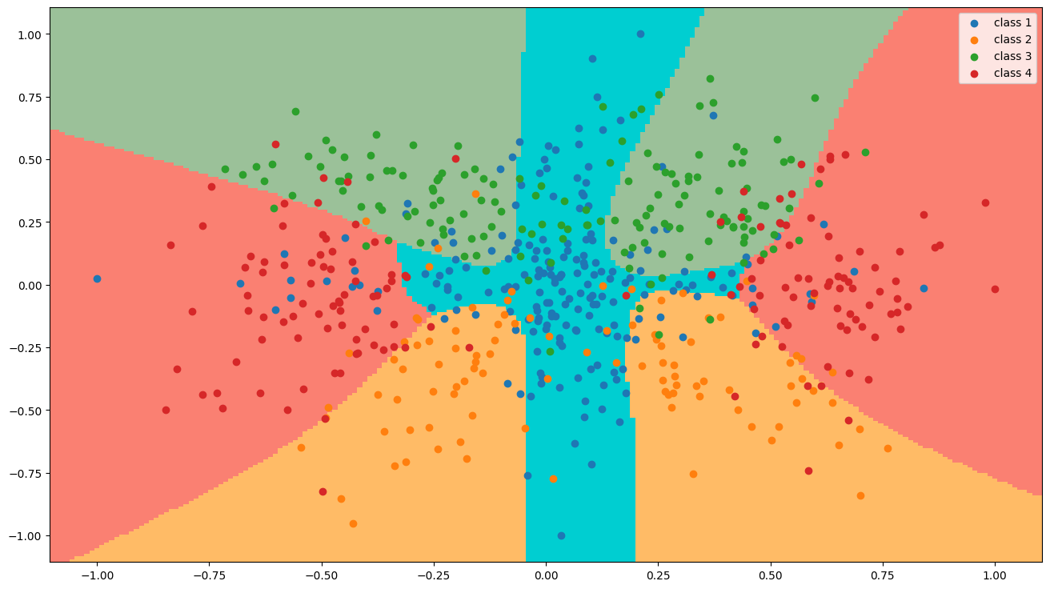

(нанести на диаграмму исходные данные, закрасить области разных классов разными цветами, отметить границы между классами)

1. Проверка устойчивости найденного решения

Провести обучение сети заново из другой случайной начальной точки *w*(0).

Показатели качества обученного нейросетевого классификатора:

|  |  |  |  |
| --- | --- | --- | --- |
|  | Обучающая | Валидационная | Тестовая |
| Среднее значение функции потерь *E* | 0.573 | 0.711 | 0.828 |
| Ошибка классификации ε | 0.233 | 0.277 | 0.316 |

Формируемые обученной сетью области классов:

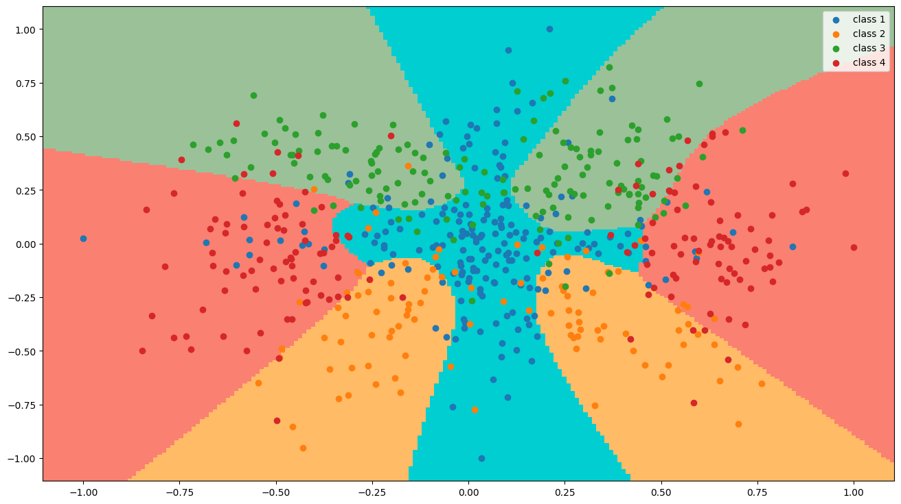

(нанести на диаграмму исходные данные, закрасить области разных классов разными цветами, отметить границы между классами)

Выводы: Данный классификатор устойчив к выбору начальных весов, можно заметить, что он достаточно точно разделяет классы. Основная ошибка связана с перемешиванием классов изначальных данных. После 10000 эпох на валидационной выборке мы видим переобучение, однако функция потери имеет лишь незначительный рост.